Аспирант Колобанов К.А.
Научный сотрудник, к.т.н. Голубев Д.А.
Тихоокеанский государственный университет

ХВОСТОХРАНИЛИЩЕ «ВЫСОКОГОРСКОЕ» КАК ИСТОЧНИК ТЕХНОГЕННОГО ЗАГРЯЗНЕНИЯ ОКРУЖАЮЩЕЙ СРЕДЫ И РАЦИОНАЛЬНОЕ РЕШЕНИЕ ЭКОЛОГИЧЕСКИХ ПРОБЛЕМ

Аннотация
В статье приведены результаты исследований по проблеме загрязнения окружающей среды соединениями тяжелых металлов и мышьяка от хвостохранилища закрытого горного предприятия «Хрустельненский горно-обогатительный комбинат» («Хрустальненский ГОК»), расположенного вблизи горняцкого посёлка Высокогорск (Приморский край). После его закрытия складированные в хвостохранилища отходы переработки оловорудного сырья были осушены и остались бесконтрольными, что привело к интенсивному загрязнению экосферы. В связи с этим целью исследования явилось проведение комплексной оценки воздействия хвостохранилища на объекты окружающей среды для решения вопросов рационального природопользования с использованием инновационного подхода. Объектом исследования явилась природно-горнопромышленная система, представленная токсичными отходами переработки оловянных руд и компонентами окружающей природной среды (лесные экосистемы, техногенные почвогрунты, снежный покров, водные объекты) в границах влияния закрытого горного предприятия «Хрустальненский ГОК». Показано, что отходы переработки минерального сырья представляют огромную опасность для окружающей среды. По классу опасности они отнесены к высокотоксичным. Выявлены закономерности, заключающиеся в том, что самые высокие содержания соединений токсичных тяжелых металлов обнаружены вблизи хвостохранилищ в атмосфере, снежном покрове, техногенных почвах, растительности, в поверхностных водах и донных осадках. С удалением от источника загрязнения их количество снижается. Экологическая ситуация в районе исследования оценена как критическая на расстоянии до 10 км, неудовлетворительная ‒ 16 км, частично удовлетворительная ‒ 20 км. Разработаны предложения по снижению негативного влияния хвостохранилищ на компоненты природной среды и рациональное их использование. При этом доказано, что крайне важно соблюдение принципов устойчивого развития горнодобывающей промышленности.
Ключевые слова: хвостохранилище, токсичные отходы, рациональное природопользование, биоремедиация, потенциал биологических систем

Введение
Освоение месторождений полезных ископаемых оказывает негативное воздействие на окружающую среду, в результате формируются природно-горнопромышленные системы (техногенные системы), представленные нарушенными горными работами землями, занятыми карьерами, отвалами горных пород и некондиционными рудами, штольнями, а также отходами переработки, складированных в хвостохранилищах в больших количествах. Как правило, в районе действия горного объекта активным компонентом вновь возникшей системы становится горное предприятие и его технология, способствующие разрушению всех биологических компонентов ландшафта, коренной перестройке геологического фундамента, возникновению техногенных комплексов, где развитие жизни становится затруднительным или не возможным. Токсичные отходы переработки минерального сырья, складированы в хвостохранилища, рекультивация и консервация которых при банкротстве горных предприятий не была проведена. Однако эти отходы более активно подвергаются окислению, растворению, преобразованию в другие минеральные формы и водные растворы, что способствует интенсивному ухудшению экологической обстановки на значительных территориях и техногенному загрязнению окружающей среды. К отрицательным последствиям горных работ относится изъятие из лесного фонда продуктивных земельных площадей под размещение отходов, изменение гидрологических и гидрогеологических условий района, развитие эрозионных процессов, а также вынос на поверхность неплодородных и токсичных пород. В пределах техногенных систем в результате гипергенных процессов происходит преобразование первичных минеральных веществ и высвобождение токсичных элементов и их соединений. Следствием этого являются непредвиденные и опасные нарушения экологического равновесия в природе. Так, в статье Гончарова Л.И. и др. [1] говорится о проблеме нарастания негативного воздействия горнопромышленных отходов на природные экосистемы, которые зачастую приводят к их необратимым разрушениям, постепенно принимающим глобальный характер. В ходе работы выявлены основные барьеры на пути утилизации горнопромышленных отходов, предложен ряд методологических положений рационального недропользования и комплексной переработки многокомпонентного сырья, обоснована методика оценки экономической эффективности комплексного использования техногенного сырья.
Макаровым Д.В. с соавторами [2] проведены исследования для Мурманской области, где горнопромышленный комплекс является основой экономики и вопрос о снижении негативного влияния на природную экосистему становится ключевым. Исследования по достижению рационального природопользования в данной работе включают в себя: поиск комплексных подходов к разработке и внедрению в производство экологически дружественных технологий добычи и переработки минерального сырья; поиск управленческих решений, обеспечивающих переход к экономике замкнутого цикла; создание и развитие особо охраняемых природных территорий, в том числе компенсационного типа; восстановление нарушенных территорий; развитие природоподобных технологий для извлечения ценных компонентов из минерального сырья и охраны окружающей среды.
Группа канадских ученых [3] в своей публикации определяли влияние горнодобывающей деятельности на социальные, экономические и экологические проблемы. Также была дана оценка перехода к устойчивому развитию горнодобывающей промышленности. Сделан вывод о том, что устойчивое развитие горнодобывающей деятельности является стратегическим рычагом повышения долгосрочной жизнеспособности горнодобывающего сектора.
Бразильскими исследователями [4] оценивалась устойчивость горнодобывающей промышленности в муниципалитете Канаан-дос-Карахас, где расположен крупнейший в мире рудник по добыче железной руды. В работе были построены и оценены индикаторы социальной, экологической и экономической устойчивости. Однако, авторами сделан вывод о неоспоримости негативного воздействия горнодобывающей деятельности на окружающую среду.
Зарубежными исследованиями отмечается миграция соединений тяжелых металлов (ТМ). Так, например, в работе китайских ученых [5] рассматривается негативное влияние отходов рудных месторождений на качество подземных вод из-за содержания в них соединений высокотоксичных металлов. Были исследованы карстовые водные системы, находящиеся в районе горнопромышленной добычи. В результате исследования в водах хвостохранилища были найдены токсичные соединения тяжелых металлов (Cd, Mn, Pb, Hg и др.), а также As.
Ученые из Индии [6] представили результаты загрязнения почв в непосредственной близости от рудников медного комплекса тяжелыми металлами в индийском штате Раджастан. В исследовании был определен источник, количество и распределение соединений тяжелых металлов в почве вблизи и на разных расстояниях от вскрышного материала.
Турецкий ученый Oznur Karaca в своем исследовании [7] говорит о проблеме загрязнения соединениями тяжелых металлов в результате горнодобывающей деятельности, как о проблеме мирового масштаба. В работе автор делает акцент на том, что отходы горнодобывающих предприятий становятся источниками загрязнения окружающей среды соединениями тяжелых металлов, поскольку тяжелые металлы не поддаются биологическому разложению и накапливаются в живых системах. Сделан вывод о том, что они могут влиять на здоровье человека и животных, передаваясь по пищевой цепочке. Например, когда шахтные сточные воды сбрасываются в водную среду, такие соединения тяжелых металлов, как: Cu, Pb, Zn, Cd, Ni, As и Hg, претерпевают преобразования. В основном соединения тяжелых металлов со временем оседают и накапливаются в донных отложениях и могут оказывать значительное негативное воздействие на окружающую среду. Проблематична очистка воды и почвы, загрязненных соединениями тяжелых металлов. Технологии, связанные с очисткой таких загрязненных участков, включают различные дорогостоящие материалы.
В работе Оводовой Е.В. [8] и Пятакова А.Д. [9] представлены результаты изучения особенностей трансформации химического состава природных вод под влиянием воздействия природно-технических систем Кавалеровского и Дальнегорского районов и доказано, что при попадании в атмосферу, почву или водоемы, соединения ТМ, не остаются на месте, а включаются в природный круговорот веществ, что обусловливает изменения качества природной среды и ее ресурсов.
Чигоевой Д.Н. и др. [10] изучено состояние р. Ардон ниже сброса с хвостохранилища Садонского свинцово-цинкового комбината (ССЦК). Выявлено, что длительная история разработки месторождений свинцово-цинковых руд Садонского горнорудного района привела к образованию обширных ореолов химического загрязнения поверхностных водотоков, что соответствует категории «экологическое бедствие». Обоснована необходимость организации их мониторинга в границах влияния хвостохранилища.
В статье Епихина Л.В. [11] дана оценка факторов рационального развития горнорудной промышленности.
Обобщая опыт негативного воздействия горных предприятий в России и за рубежом, можно отметить, что в области рационального использования лесных, земельных ресурсов этот вопрос является чрезвычайно важным и актуальным. Однако методы оценки и прогноза экологической опасности природно-горнопромышленных систем для решения вопросов рационального природопользования на горных предприятиях пока в Дальневосточном федеральном округе (ДФО) практически не разработаны. В связи с этим целью исследования явилось проведение комплексной оценки воздействия хвостохранилища на объекты окружающей среды для решения вопросов рационального природопользования с использованием инновационного подхода. Определены следующие задачи: 1. Анализ отечественного и зарубежного опыта рассматриваемой проблемы; 2. Комплексная оценка воздействия хвостохранилищ на экосферу; 3. Мероприятия по обеспечению экологической безопасности токсичных отходов с использованием инновационного подхода.
Объекты и методы исследования.
Объектом исследования послужила природно-горнопромышленная система, сформированная деятельностью закрытого горного предприятия «Хрустальненский ГОК», расположенная в п. Высокогорск Кавалеровского района, Приморского края. Карта-схема района исследования представлена на рисунке 1.

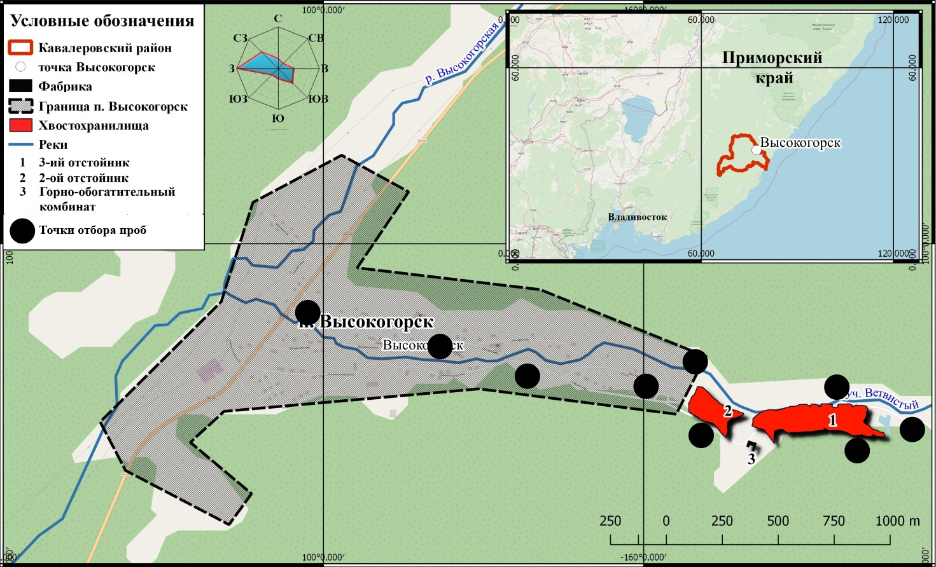
Рисунок 1 – Карта-схема района исследований (хвостохранилище «Высокогорское»)

В процессе исследования были проведены лесоводственно-геоботанические мероприятия, заложены почвенные разрезы на поверхности хвостохранилища и прилегающей территории, отобраны образцы отходов переработки минерального сырья, снежного покрова, техногенных почв, воды, донных отложений, согласно ГОСТ 17.1.5.05-85 [12]. Все образцы были проанализированы на содержание соединений тяжелых металлов и мышьяка в Центре коллективного пользования методом массспектрометрии с индуктивно связанной плазмой на приборе ICP-MS ELASN DRC II PerkinElmer.
Результаты и обсуждения. По данным Зверевой В.П. и др. [13] в хвостохранилище «Высокогорское» складировано 900 тыс. тонн отходов и отмечена их миграция в подземные и поверхностные воды. Класс опасности их второй (высокотоксичные). Оно находится поблизости от населенного пункта п. Высокогорск (на расстоянии от 1 до 2,5 км). Его длина составляет 800 м, ширина ‒ от 80 до 100 м. Высота дамбы не превышает 12 м, материал которой представлен песком, гравием, супесью. Дамба разрушена и размыта водами ручья Ветвистого. Она никогда не укреплялась. Материал хвостохранилища содержит, кроме отходов обогащения, большое количество ядовитых реагентов (например, серная кислота, жидкое стекло, бутиловый ксантогенат и др.). Минеральный состав отходов представлен арсенопиритом, касситеритом, халькопиритом, галенитом, сфалеритом, пиритом и др., содержащими токсичные химические элементы. Их сульфидная составляющая подвергается гипергенным и техногенным процессам, в основе которых лежат реакции окисления и гидролиза. Продуктами окисления сульфидов будут различные ионы и комплексные катионы. В виде рудничных, дренажных и шламовых вод такие растворы круглогодично поступают в поверхностные и грунтовые воды. Одним из главных источников загрязнения объектов окружающей среды являются также сточные промышленные воды, содержащие соединения токсичных ТМ. Мигрируя по цепи: отходы → снежный покров→ почвы →поверхностные воды → донные осадки → растительность → человек, в значительном количестве накапливаются соединения As, Pb, Cu, Ni, Mn, Zn, Co, Cd. Неслучайно, исследования в границах влияния хвостохранилища «Высокогорское» свидетельствуют о том, что в процессе лесоводственно-геоботанического описания вблизи источника загрязнения (хвостохранилища) отмечено преобладание лиственных древесных пород (тополь, ольха, береза белая, ива). Их состояние оказалось неудовлетворительным. Хвойный древостой (а именно: лиственница и кедр) встречался очень редко и имел в большинстве пожелтевшую хвою.
. Содержание соединений ТМ и мышьяка в снежном и почвенном покрове превышает ПДК от 1,5 до 10 и более раз (табл. 1).

Таблица 1 – Содержание соединений тяжелых металлов на различных глубинах, мг/кг
Глубина, см | Cu | Zn | As | Pb
А₀ 0-5 | 134,25 | 82,90 | 350,48 | 94,53
АВ 5-15 | 91,52 | 53,76 | 317,27 | 88,04
В 15-25 | 137,98 | 83,73 | 328,31 | 88,63
ВС 25-45 | 115,12 | 64,26 | 377,86 | 89,37

Результаты анализа снежного покрова, отобранного на склоне вблизи техногенного объекта и на различном расстоянии от источника загрязнения в сторону населенного пункта, представлены на примере соединений As на рисунке 2.
В отобранных пробах воды ручья Ветвистый, впадающего в реку Высокогорская, отмечено увеличение содержания в них соединений меди (в 800 раз), цинка (в 130 раз) и свинца (в 57 раз), а также никеля (в 18 раз).

а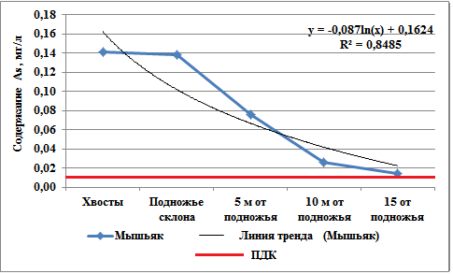б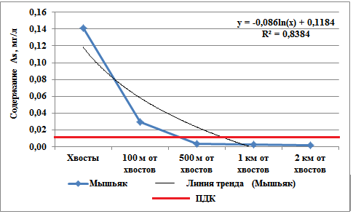
Рисунок 2 – Содержание соединений мышьяка в снежном покрове в растворенном состоянии на склоне (а) и на различном расстоянии от хвостохранилища (б)

Проведенные исследования позволили сделать выводы о том, что высшая растительность аккумулирует соединения ТМ (Zn, Pb, Cd), в количествах, превышающих регионально-фоновые значения в 1,4-9 и более раза. В растительном покрове в границах влияния хвостохранилища возникли локальные очаги с повышенными концентрациями таких соединений тяжелых металлов, как: медь, олово, цинк, свинец, кадмий, кобальт, сурьма, висмут, ванадий, а также соединения мышьяка, имеющие техногенное происхождение. Об этом свидетельствуют результаты укосов трав на пробных площадях. Так, в травах, отобранных вблизи хвостохранилища «Высокогорское», содержание соединений меди, например, на 23 % выше по сравнению с контролем. В исследуемых образцах растительности (трав) обнаружены также высокие концентрации соединений токсичных химических элементов (меди, свинца, цинка, олова, марганца и др.), превышающих ПДК и фоновые содержания в несколько раз (от 1,5 до 5 и более раз). Последние мигрируют по цепи: отходы – почва – растительность. Мохово-лишайниковая растительность обладает наибольшей способностью к аккумуляции ТМ.
Выявлены закономерности, заключающиеся в том, что самые высокие содержания соединений токсичных тяжелых металлов обнаружены вблизи хвостохранилищ в снежном покрове, техногенных почвах, растительности, в поверхностных водах и донных осадках. С удалением от источника загрязнения их количество снижается. Экологическая ситуация в районе исследования оценена как критическая на расстоянии до 10 км, неудовлетворительная ‒ 16 км, частично удовлетворительная ‒ 20 км.
Разработаны способы, направленные на снижение негативного влияния хвостохранилища на компоненты природной среды с использованием инновационного подхода (потенциала биологических систем, биоремедиации). Предложенные способы нацелены на рациональное природопользование и охрану окружающей среды. Новизна разработанных нами технологических решений подтверждена Патентами РФ (2013, 2015, 2017- 2019) [14]. При этом доказано, что крайне важно соблюдение принципов устойчивого развития горнодобывающей промышленности.
Выводы.
В процессе исследования хвостохранилища «Высокогорского» как источника техногенного загрязнения объектов окружающей среды сделан вывод о значительном распространении и миграции соединений тяжелых металлов и мышьяка в объектах окружающей среды по цепи: отходы → водные объекты → снежный покров → почвы → растительность → человек. Выявлено интенсивное техногенное загрязнение экосферы. Разработаны с использованием инновационного подхода способы обеспечения экологической безопасности токсичных хвостохранилищ, новизна которых подтверждена Патентами РФ.
Благодарности: Исследования выполнены при финансовой поддержке РФФИ в рамках научного проекта № 20-35-90021 (научный руководитель д.б.н., проф. Крупская Л.Т.), а также при поддержке гранта РНФ № 15-17-10016 (научный руководитель д.б.н., проф. Крупская Л.Т.) и Государственного задания № 075-03-2020-121/4.

Список использованных источников
1. Гончарова Л.И., Ларичкин Ф.Д. Переин В.Н. Потенциал техногенного минерального сырья в России и проблемы его рационального использования // Экономические и социальные перемены: факты, тенденции, прогноз. 2015. №5 (41). С. 104-117.
2. Макаров Д.В. Охрана природы в условиях развитого горнопромышленного комплекса Мурманской области / Д.В. Макаров, Е.А. Боровичев, Е.М. Ключникова, В.А. Маслобоев // Вестник Кольского научного центра РАН. 2020. С. 5-14.
3. Gueye E.H.M., Badri A., Boudreau-Trudel B. Sustainable development in the mining industry: towards the development of tools for evaluating socioeconomic impact in the Canadian context. Environ Dev Sustain. 2020. https://doi.org/10.1007/s10668-020-00948-y
4. Cruz T.L. Assessing Sustainability in Mining Industry: Social License to Operate and Other Economic and Social Indicators in Canaã dos Carajás (Pará, Brazil) / T.L. Cruz, V.J. Matlaba, J. A. Mota, C.O. Júnior, J.F. Santos, L.N. Cruz, E.N.D. Neto // In: Leal Filho W., Borges de Brito P., Frankenberger F. (eds) International Business, Trade and Institutional Sustainability. World Sustainability Series. Springer, Cham. (2020). P. 555-573.
5. Gao H., Xu Z., Wang K. Evaluation of the impact of karst depression-type impoundments on the underlying karst water systems in the Gejiu mining district, southern Yunnan, China. Bull Eng Geol Environ. 2019. Vol. 78. P. 4673-4688.
6. Punia A., Siddaiah N.S. & Singh S.K. Source and Assessment of Metal Pollution at Khetri Copper Mine Tailings and Neighboring Soils, Rajasthan, India. Bull Environ Contam Toxicol. 2017. Vol. 99. P. 633-641.
7. Karaca O. Environmental Impact of Mine Wastes: An Overview of Problems with Mining Sites in Turkey, Remediation Possibilities, and an Example from Turkey. Environmental Geotechnology. 2019. Vol. 31. P. 63-72.
8. Оводова Е.В. Трансформация природных вод под влиянием процессов минералого-геохимических преобразований в природно-техногенных геологических системах (на примере Кавалеровского и Дальнегорского районов Приморского края) : дис. … канд. геол.-минерал. наук. Дальневосточный федеральный универститет. Владивосток, 2017. 271 с.
9. Пятаков А.Д. Оценка воздействия горнопромышленной техногенной системы оловосульфидных месторождений Кавалеровского района на гидросферу методом физико-химического моделирования : дис. ... канд. хим. наук. Дальневосточный федеральный университет. Владивосток, 2017. 130 с.
10. Чигоева Д.Н., Каманина И.З., Каплина С.П. Содержание тяжелых металлов в водотоках в районе Унальского хвостохранилища и реки Ардон // Юг России: экология, развитие. 2018. Т. 13. № 2. С. 113-122. DOI: 18470/1992-1098-2018-113-122.
11. Епихина Л.В. Оценка факторов рационального развития горнорудной промышленности // Современные тенденции в экономике и управлении: новый взгляд. 2016. C. 1-8.
12. ГОСТ 17.1.5.05-85 Охрана природы (ССОП). Гидросфера. Общие требования к отбору проб поверхностных и морских вод, льда и атмосферных осадков
13. Зверева В.П., Костина А.М., Коваль О.В. Горнопромышленная техногенная система Кавалеровского района Дальнего Востока и ее воздействие на экосферу // Горный информационно-аналитический бюллетень (научно-технический журнал). 2009. С. 217-229.
14. Патент РФ № 2707030 Состав для снижения пылевой нагрузки на экосферу и рекультивации поверхности хвостохранилища. Л. Т. Крупская, Е. А. Ищенко, Д А. Голубев, К. А. Колобанов, Н. К. Растанина от 21.11.2019. Заявка № 2019114495 от 13.05.2019

